Интернет.

Территория безопасности.

Советы для тебя и твоих друзей.

Чтобы обезопасить себя при посещении сети Интернет, выполняй всего несколько простых правил:

Правило 1
Ни за что не раскрывай свои личные данные. Бывает так, что сайт требует ввода твоего имени. В этом случае просто необходимо придумать себе псевдоним (другое имя). Никогда не заполняй строчки, где требуется ввести свою личную информацию: адрес, фамилию, дату рождения, телефон, фамилии и имена друзей, их координаты ведь просмотреть их может каждый. А этого вполне достаточно для того, чтобы узнать о твоей семье и уровне вашего благосостояния. Этим могут воспользоваться воры и мошенники не только в виртуальной, но и реальной жизни.

Правило 2
Если ты вдруг хочешь встретиться с «интернет-другом» в реальной жизни – обязательно сообщи об этом родителям. Не всегда бывает так, что «друзья» в интернете, нам знакомы в реальной жизни. И если вдруг твой новый знакомый предлагает тебе встретиться, посоветуйся с родителями. В интернете человек может быть совсем не тем, за кого себя выдаёт.

Правило 3
Старайся посещать только те страницы интернета, которые тебе советуют родители. Родители тебя очень любят и никогда плохого не посоветуют. Нам часто хочется взрослости и самостоятельности. Но не стоит упрямиться!

Правило 4
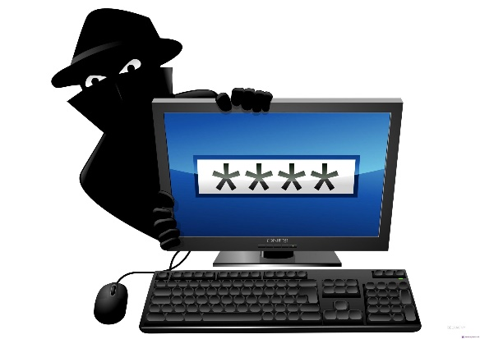
В сети ты можешь оказаться на вредных страницах с совсем не детским содержанием. Расскажи об этом родителям, если тебя что-то встревожило или смутило. Практически любой «клик» по интересной, нужной или полезной ссылке может привести к переходу на сайт, предлагающий бесплатно скачивать и просматривать «взрослые страницы».

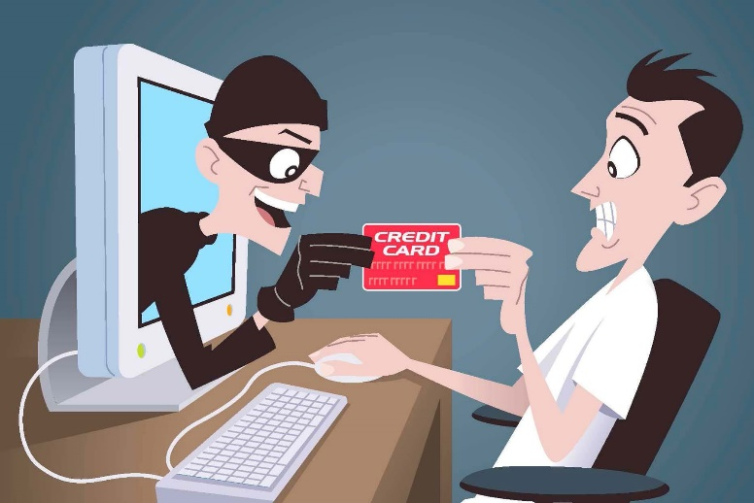

Правило 5
Никогда без ведома взрослых не отправляй СМС, чтобы получить информацию из интернета. Иногда всплывает окошко – очень яркое, даже мигающее, примерно с такими словами: «Только сегодня – уникальный шанс – участвуй и выигрывай!» Заманчиво, правда? Ты щёлкаешь на него и тут сообщение: «Для того, чтобы принять участие в розыгрыше тебе необходимо прислать СМС!» Остановись! Ни в коем случае не делай этого без ведома взрослых, ведь это могут быть мошенники. И одна, казалось бы, безобидная СМС-ка может стоить тебе больших денег.
Не забывай, что Интернет – это не главное увлечение в жизни.
Кроме него у тебя должны быть любимые книги, занятия спортом и прогулки с друзьями на свежем воздухе!

Центр подготовки приемных родителей и сопровождения замещающих семей
ОГКОУ Фурмановского детского дома

Адрес: 155520 Ивановская область
г. Фурманов, ул. Дачная, д.58
Контактный телефон:
8 (49341) 2-30-21

